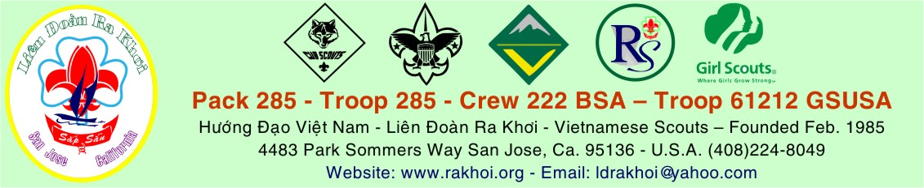

Giấy Mời Trại & Các Sinh Hoạt Khác

(Unit Campout, Group Activity Invitation & Parents' Permit)

L.Ð. Ra Khơi thân mời HÐS(To):
Tham dự trại, sinh hoạt ngoài trời... của liên đoàn Ra Khơi được tổ chức như sau:
(You are invited to join our unit campout, picnic, outdoor activity... will be held as followings):
Ðịa điểm (Place): Del Valle Regional Park, 7000 Del Valle Rd, Livermore, CA 94550
Thời gian (Time) từ (from date): 6PM Nov 21, 08 |  | đến (to date): 12PM Nov 23, 08
Lúc đi - thời gian & địa điểm (Departure - time & place): |  | N/A – Meet at Del Valle.
Lúc về - thời gian & địa điểm (Arrival - time & place):
Phương tiện di chuyển (Transportation): Parents’ responsibility – Drive directly To and From Del Valle
Trại phí mỗi người (Camp fee per person): 30.00
Trại phí không hoàn lại sau ngày (No campfee refund after): N/A
Chú thích (Notes): Potluck for lunch
Mọi chi tiết xin liên lạc (Unit leaders to contact):
1/ Cao Chi Tin | ÐT.(Phone): 408-964-8184
2/ Tran H. Than | ÐT.(Phone): 408-396-1029

San Jose | Oct | / 20 | / 08
LD Ra Khoi. / Leader

Cao C. Tin
-------------------------------------------------------------------------------cut----------------------------------------------------------------------------
Xin điền đầy đủ phần này và gửi phần này lại cho Liên đoàn hạn chót ngày:
(Fill & return this portion to Unit Leader before or on) | Nov | / 9th | / 2008

Chúng tôi tên là (Parents' or guardian's name): ______________________________________ đồng ý cho con, em, cháu
của chúng tôi là (Scout’s name):______________________________________ tuổi _______ Nam______ Nữ:______
Thuộc đơn vị (Unit): | Trưởng Ðoàn (Unit leader):
được tham gia sinh hoạt tại (join the activity at): Del Valle Regional Park Camping |  | Ngày (Date): Nov 21-23, 08

Người chịu trách nhiệm tại trại: __N/A ______________________ (Dành cho Sói Con và Chim Non)
(Your Child’s attendant at camp, for Cub Scouts and Junior Girl Scouts only)
Chúng tôi chịu hoàn toàn trách nhiệm trong mọi rủi ro có thể xảy ra cho con em chúng tôi trong suốt thời gian dự trại.
(We agree to let our child join this activity. We will be responsible for all risks that may happen to our child during
the camping trip ). Ý kiến phụ huynh (Parents' suggestions / Comments):
________________________________________________________________________________________________
Ký tên:_____________________________ ngày______/______/______. ÐT._________________________________
(Parents' signature) (Date) (Phone)

Required : Parents’ Home Phone & Cell phone: Home: ( ) - Cell: ( ) -

Trưởng nhận phiếu (name of leader received this permission slip): ______________________Ngày (date): __________

